**2023年广东省初中学业水平考试物理试题及答案**

本试卷共8页，23小题，满分100分。考试用时80分钟。

**注意事项：**

1.答卷前，考生务必用黑色字迹的钢笔或签字笔将自己的准考证号、姓名、考场号和座位号填写在答题卡上。用2*B*铅笔在“考场号”和“座位号”栏相应位置填涂自己的考场号和座位号，将条形码粘贴在答题卡“条形码粘贴处”

2.作答选择题时，选出每小题答案后，用2*B*铅笔把答题卡上对应题目选项的答案信息点涂黑；如需改动，用橡皮擦干净后，再选涂其他答案，答案不能答在试卷上。

3.非选择题必须用黑色字迹的钢笔或签字笔作答，答案必须写在答题卡各题目指定区域内相应位置上；如需改动，先划掉原来的答案，然后再写上新的答案；不准使用铅笔和涂改液。不按以上要求作答的答案无效。

4.考生必须保持答题卡的整洁。考试结束后，将试卷和答题卡一并交回。

**一、选择题：本大题共7小题，每小题3分，共21分。在每小题给出的四个选项中，只有一项是符合题目要求的。**

1. 荔枝是一种岭南佳果，小明拿起一个荔枝，如题图所示，它的尺寸*l*大小约为（ ）

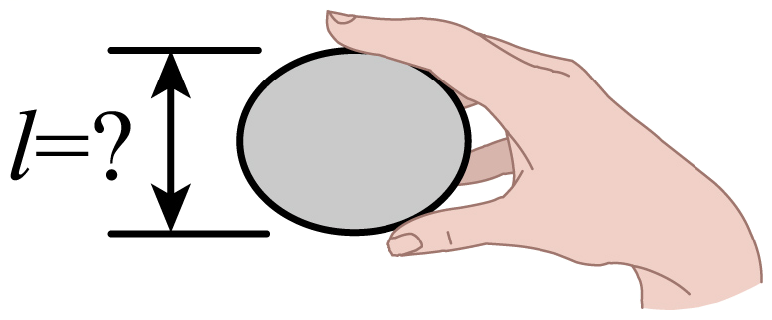

A. 0.1cm B. 3cm C. 0.3m D. 1m

2. 端午节期间，小明在家里煮粽子，粽香四溢说明（ ）

A. 分子在不停地做无规则运动 B. 分子间存在引力

C. 分子间存在斥力 D. 分子可以再分

3. 小明买了一个方便移动的储物箱，如题图所示。储物箱安装轮子的目的是（　　）

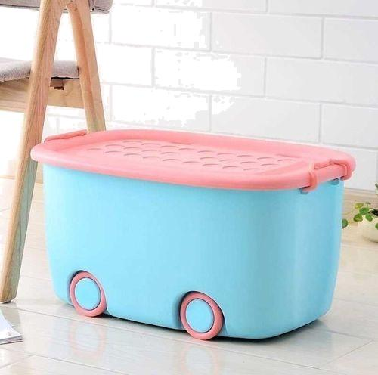

A. 增大摩擦 B. 减小摩擦 C. 增大压强 D. 减小压强

4. 如题图所示，在阳光照射下，广东省南澳岛北回归线标志塔在地面上形成影子，影子形成的原因是（ ）

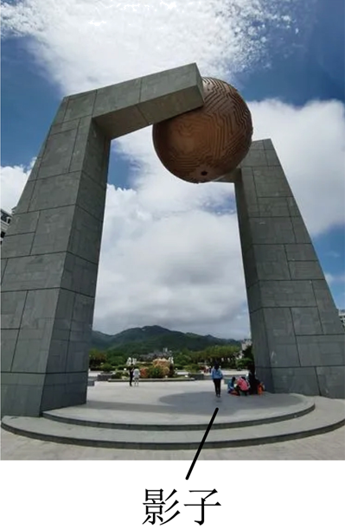

A. 光沿直线传播 B. 光的反射 C. 光的折射 D. 光的色散

5. 如图为四冲程汽油机工作过程中的某冲程示意图，该冲程为（　　）

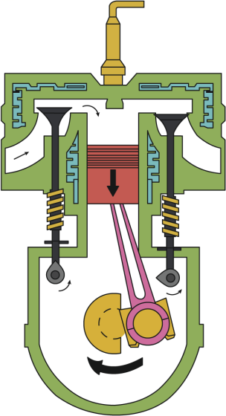

A. 吸气冲程 B. 压缩冲程 C. 做功冲程 D. 排气冲程

6. 如题图所示，小明用线圈、条形磁铁和灵敏电流计来验证电磁感应现象，下列不能使灵敏电流计指针发生偏转的操作是（ ）

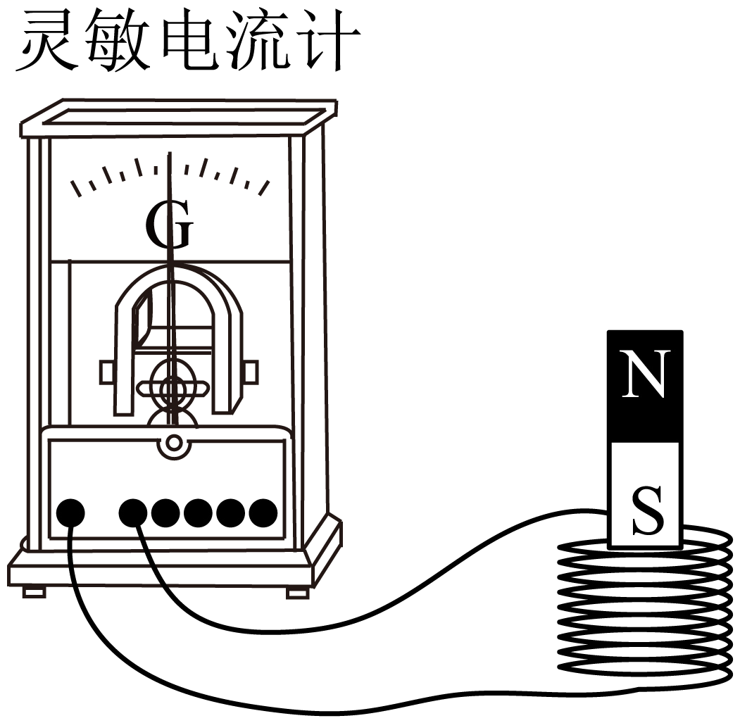

A. 线圈不动，磁铁快速向上 B. 线圈不动，磁铁快速向下

C. 磁铁不动，线圈快速向上 D. 线圈和磁铁同时同速向上

7. 如题图所示，公交车上的乘客都拉好了扶手，当车的运动状态突然发生改变时，乘客都向东倾，产生此现象的原因可能是（ ）

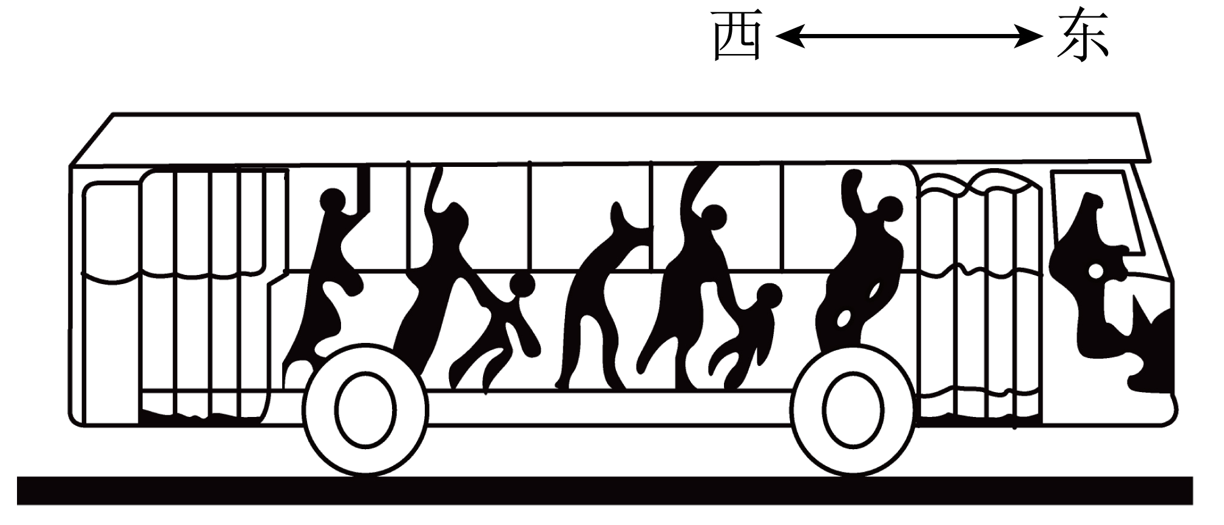

A. 车由静止突然向东起动 B. 车匀速前行时突然加速

C. 车匀速前行时突然减速 D. 匀速倒车时突然减速题

**二、填空题：本大题共7小题，每空1分，共21分。**

8. 题图是氢的原子模型示意图，原子核是___________，核外电子是___________，其中带负电的是___________。（均选填“A”或“B”）

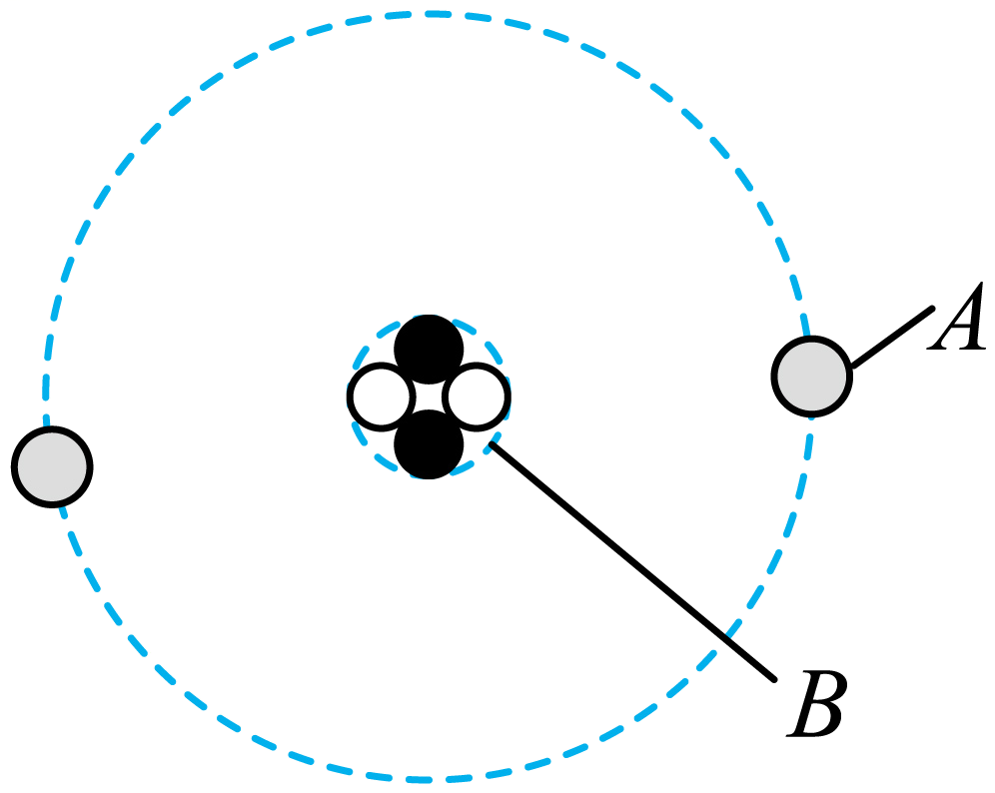

9. 用古琴弹奏名曲《高山流水》时，琴声是由琴弦的___________产生，经___________传播到聆听者耳中，演奏者不断拨动同一根琴弦，使其振幅越来越大，琴弦发出声音的响度变___________。

10. 如题图所示，用两个吸盘模拟马德堡半球实验；将两个吸盘对接，用力挤压出空气后难以将其分开，说明吸盘内部气体压强___________（选填“大于”“等于”或“小于”）大气压强；若在吸盘上截一个小孔，吸盘内部气体压强会变___________；若在海拔更高的地方做同样的实验，将其分开所需的力更小，说明海拔越高，大气压强越___________。

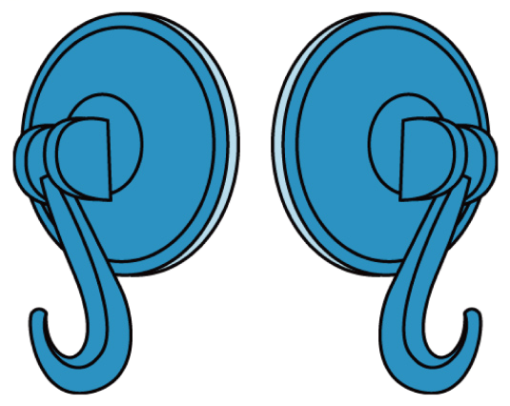

11. 火箭搭载飞船升空过程中：火箭向下喷出气体而向上运动，说明力的作用是___________的，火箭外壳与空气摩擦会发热，这是通过做功的方式改变外壳内能；宇航员座椅的质量___________（选填“变大”“变小”或“不变”）。

12. 题图是飞船与空间站完成对接时的情景，以空间站为参照物，飞船是___________的；空间站利用太阳能电池板获得能量，太阳能来自于太阳内部的核___________变；空间站的图像信号是通过___________波传回地面的。

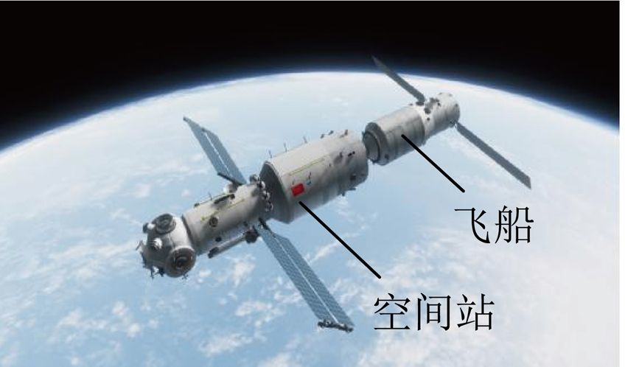

13. 如题图所示，桌面上有一枚转动灵活的小磁针，静止时，小磁针___________极指南；当导线与电池触接时，小磁针发生偏转，说明通电导线周围存在___________；断开电路，小磁针___________（选填“会”或“不会”）回到原来位置。

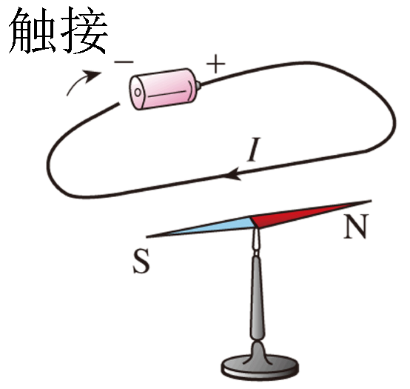

14. 如题图所示，标有“2.5V 0.3A”的灯泡L1和标有“6V 0.15A”的灯泡L2连接成___________联电路，电源电压可调节；闭合开关S，使电源电压从0V逐渐增加，先正常发光的灯泡是___________，此时通过另一灯泡的电流是___________A。

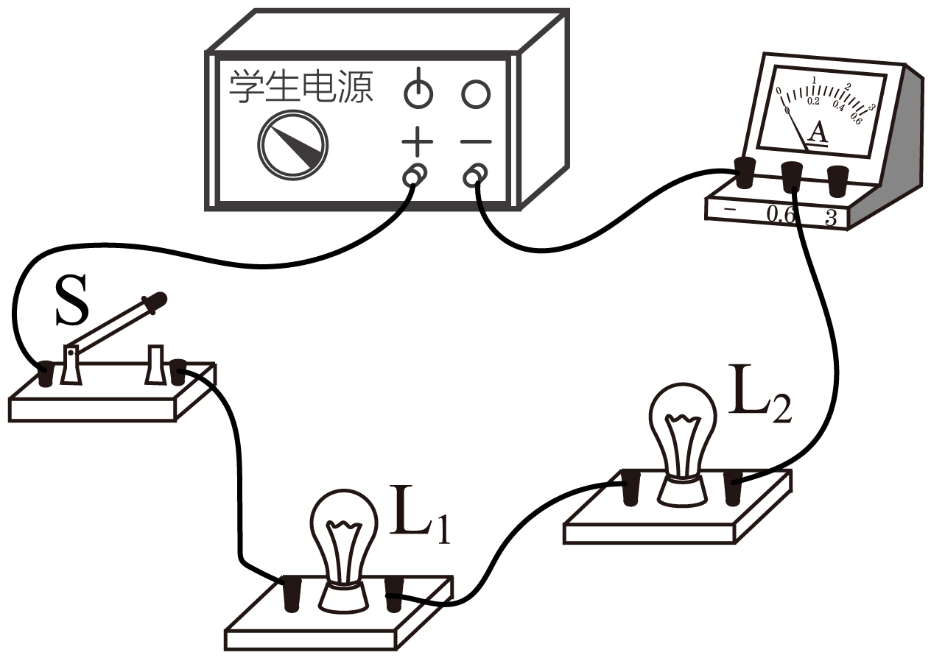

**三、作图题：本题7分。**

15. 如题图所示，书静止放在水平桌面上，请在*O*点画出书受到的重力*G*和支持力*F*的示意图。

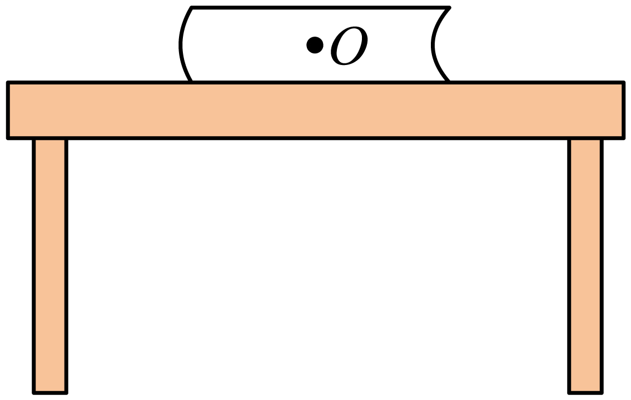

16. 如题图所示，点光源*S*发出一束光射向平面镜*O*点，请画出反射光线（保留作图痕迹）。

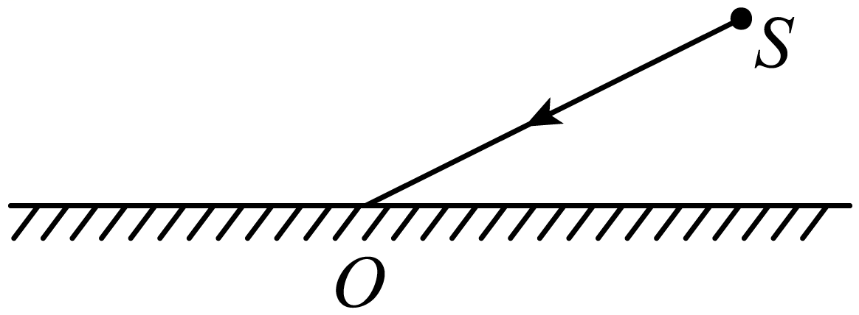

17. 如图所示，用笔画线代替导线将电灯和开关接到电路中。

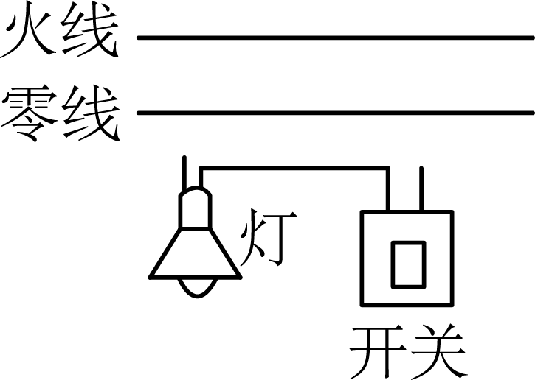

**四、实验题：本大题共3小题，第16小题7分，第17小题6分，第18小题7分，共20分。**

18. 如题图所示，橡皮擦的长度为___________cm。

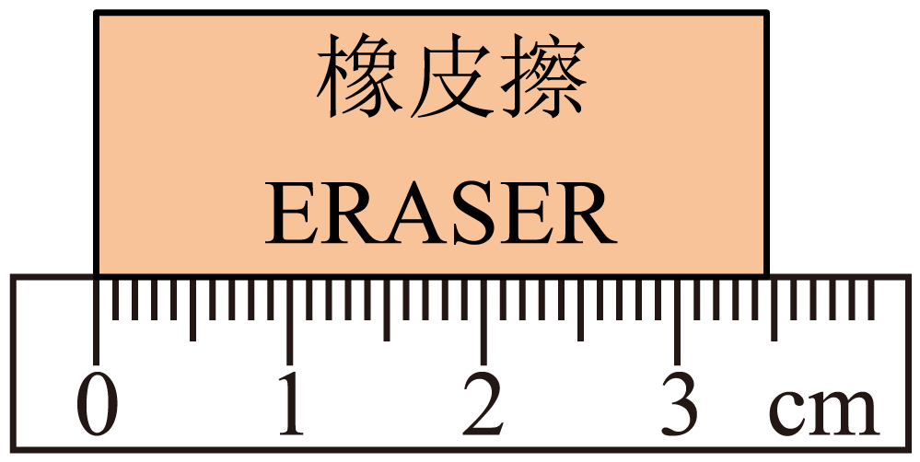

19. 如题图所示，电压表的读数为___________V；滑动变阻器以图所示方式接入电路，当滑片向左滑动时，滑动变阻器连入电路的电阻___________（选填“变大”“变小”或“不变”）。

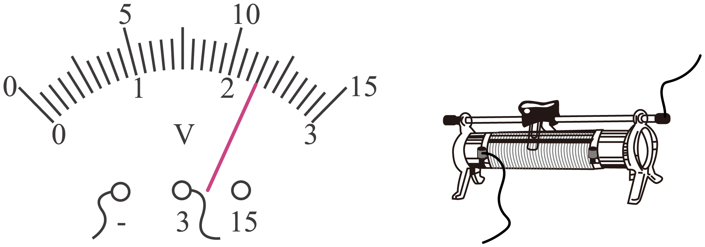

20. 杠杆在如题图所示位置静止，此时杠杆___________（选填“是”或“不是”）处于平衡状态，调节杠杆两端的螺母使杠杆保持水平并静止，此操作可方便测量力臂，原因是此时___________。

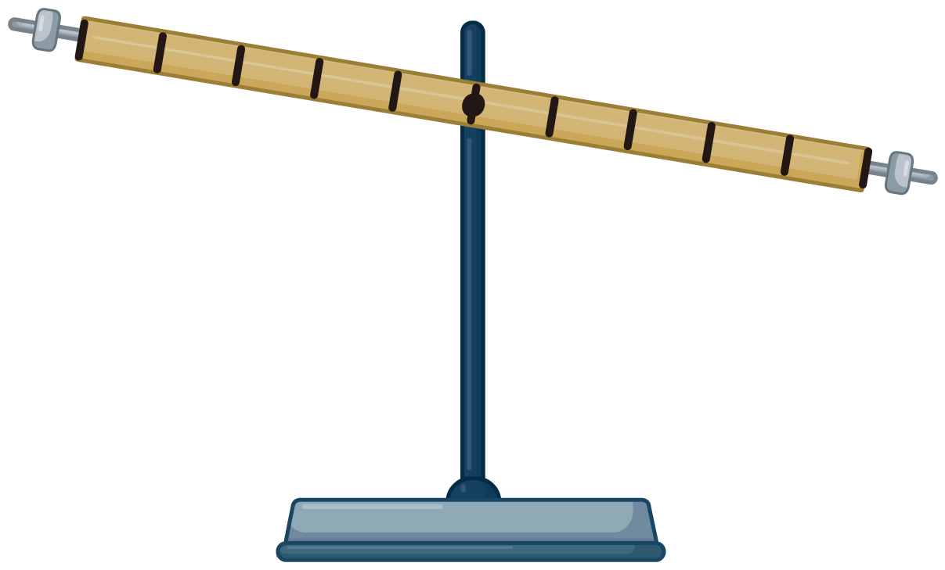

21. 如题图所示，小明在某次观察晶体升华现象时，用酒精灯加热装有某晶体颗粒的锥形瓶，发现锥形瓶内出现有色气体玻璃板瓶内底部还出现少量液体。气体形成的过程需要___________（选填“吸热”或“放热”）；该晶体熔化的原因是___________。

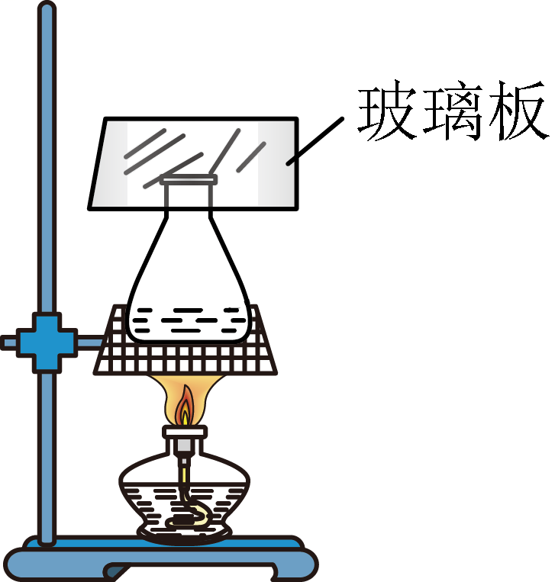

22. 小明在学习了凸透镜成像的规律后，继续深入探究，选用题表中某一规格的凸透镜做实验，调整好器材后如题图甲所示，此时烛焰在光屏上成放大的像；

|  |  |  |
| --- | --- | --- |
| 凸透镜编号 | 焦距/cm | 直径/cm |
| ① | 5 | 3.5 |
| ② | 5 | 45 |
| ③ | 10 | 4.5 |
| ④ | 15 | 4.5 |

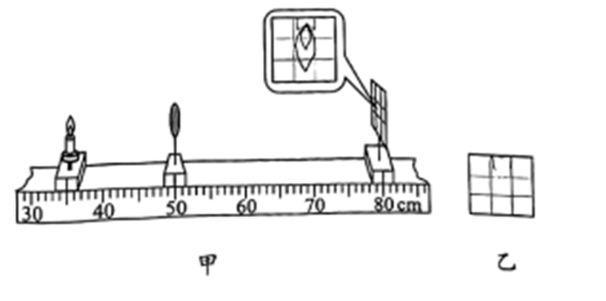

（1）光屏上的像是实像还是虚像？___________；

（2）一段时间后，小明发现烛焰的像如图乙所示，此时将蜡烛向___________调节可以使烛焰的像移到光屏中央；

（3）小明选的凸透镜焦距为___________cm；

（4）小明将蜡烛换成*F*字光源，调整了光源和光屏的位置，在光屏上仍可观察到清晰的像，如题图所示，则小明看到的像应是___________（选填字母）；

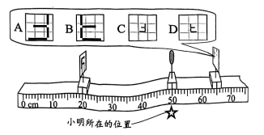

（5）小明认为凸透镜成像的规律还可能与凸透镜的直径有关；若要验证其猜想，则可在题表中选取编号为___________两个凸透镜进行实验验证。

23. 在“探究浮力大小与哪些因素有关”的实验中；

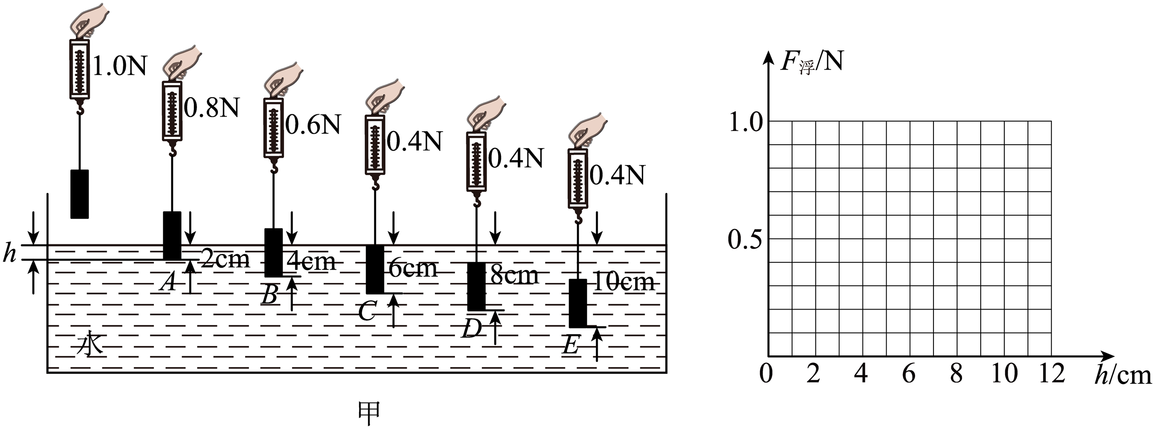

（1）观察弹簧测力计的零刻度线、___________和分度值；调零时，弹簧测力计应在___________（选填“竖直”或“水平”）方向上调零；

（2）如题图甲所示，在弹簧测力计下悬挂一个高为6cm的长方体物块（可塑），测出重力，将它缓慢浸入水中，记录悬停在A、B、C、D、*E*这五个位置弹簧测力计的示数和深度*h*，请根据实验数据，在图乙中画出物块所受浮力*F*浮随*h*变化的图像；___________

（3）分析图像可知：浸没前，*h*增加，*F*浮___________；浸没后，*h*增加，*F*浮___________；（均选填“变大”“变小”或“不变”）

（4）若把此物块捏成高为6cm的圆锥体，重复上述实验。两次实验所得的*F*浮随*h*变化的图像___________（选填“相同”或“不同”）；

（5）若继续探究浮力的大小与液体密度的关系，还需添加一种材料：___________。

**五、计算题：本大题共2小题，第19小题7分，第20小题6分，共13分。**

24. *C*919是我国自主研发的一种大型客机，已完成商业首航。假设某架飞机总质量为，静止在水平跑道上时，其轮胎与地面接触的总面积约为1m2，*g*取10N/kg。求该飞机：

（1）受到的重力；

（2）静止时对水平跑道的压强；

（3）以800km/h匀速直线飞行18min所通过距离。

25. 题图甲是用某款3*D*打印第进行立体绘画时的场景，打印笔通电后，笔内电阻丝发热使笔内绘画材料熔化；加热电路简化后如图所示，电源电压恒为6V，*R*1和*R*2为发热电阻丝，只闭合*S*1时低温挡工作，*S*1、*S*2都闭合时高温挡工作，高温挡和低温挡的功率比为4∶3，*R*1=4Ω，忽略电阻丝阻值随温度变化，求

（1）低温档工作时，通过*R*1的电流；

（2）低温挡的功率；

（3）*R*2的电阻值。

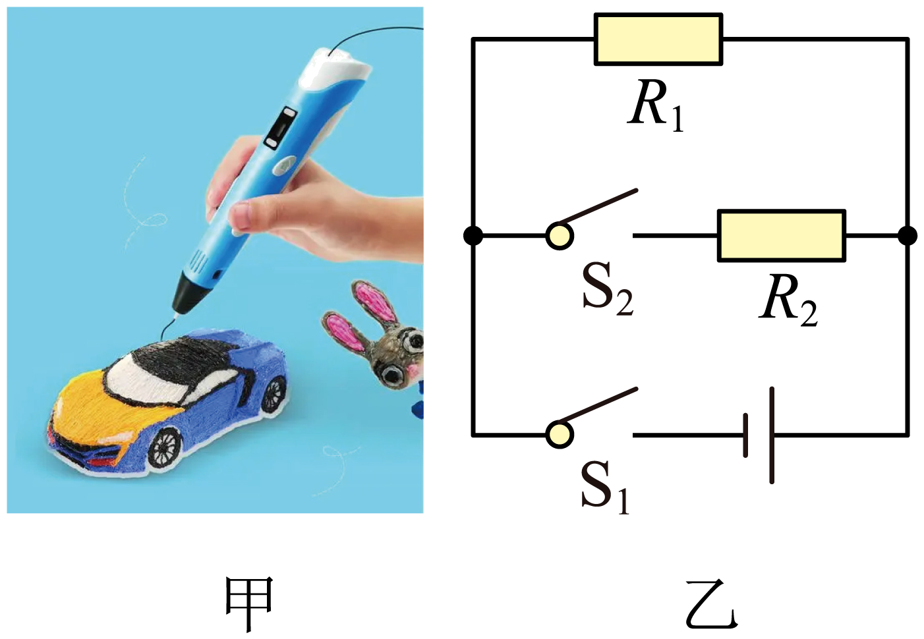

**六、综合能力题：本大题共3小题，每小题6分，共18分。**

26. 明代宋应星在《天工开物》中记载的农业生产汲水装置——辘轳，沿用至今。题图甲是一种辘轳，由具有共同转动轴的大轮和小轮组成。提水时，用力使大轮转动，小轮随之转动并缠绕井绳，提起水桶。

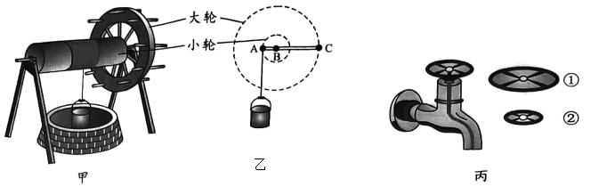

（1）图甲所示，辅可视为不等臂杠杆，为方便提水，它是按照___________（选填“省力”或“费力”）杠杆来设计的。用辅提水的某时刻示意图如图乙所示，它的支点是“*A*”“*B*”或“*C*”中的___________点。

（2）设大轮与小轮的半径比为3:1，水桶受到的总重力为90N。使周长为3m的大轮转动一圈，水桶匀速上升，井绳对水桶做功___________J；若要使辘静止在图乙所示位置，作用在*C*点最小的力应为___________N。（不计井绳的粗细和自重）

（3）图丙所示水龙头开关的设计也应用了同样的原理，为了更省力，开关应选用___________（选填“①”或“②”）。

27. 小明了解到有种说法“在室内穿两件薄衣服比只穿一件厚衣服更保暖”。他采用题图的装置进行实验：在甲、乙两个相同的瓶子中装入等体积的热水，用两层灰色薄棉布包裹着甲瓶（内层紧贴，外层相对宽松），用一层灰色厚棉布紧贴包裹着乙瓶，用数显温度计测量瓶中热水的温度，测得有关数据如题表所示。

题表

|  |  |  |  |  |  |
| --- | --- | --- | --- | --- | --- |
| 室温：25.0℃ | | | | | |
| 时间/min | 0 | 20 | 40 | 60 | 80 |
| 甲瓶水温/℃ | 610 | 56.6 | 62.5 | 50.9 | 48.5 |
| 乙瓶水温/℃ | 61.0 | 55.6 | 52.3 | 49.0 | 45.7 |

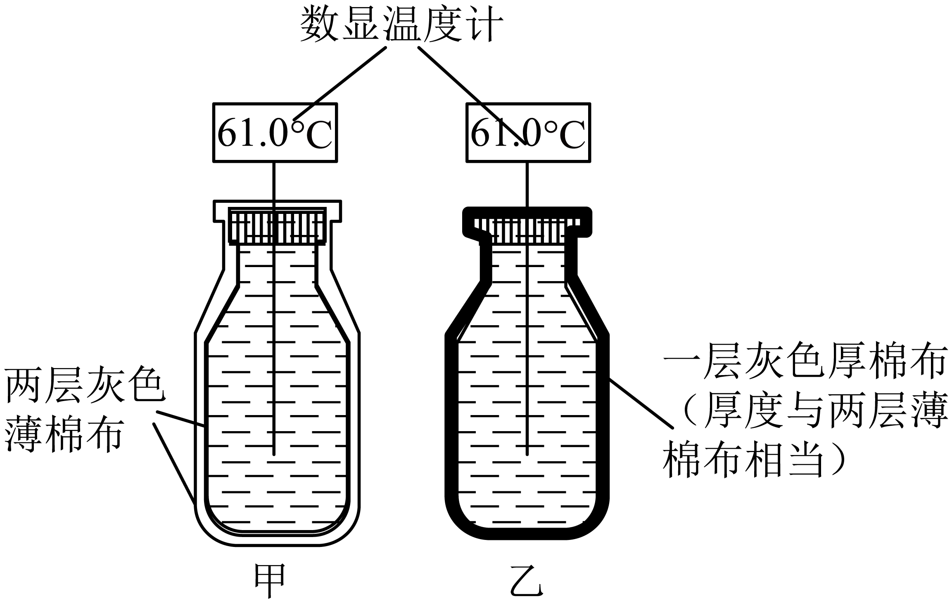

（1）题表中有一个温度值记录错误，该错误的温度值是___________℃。水温会先降到41.0℃的是___________瓶。已知瓶中水的体积是350mL，该瓶中水的温度降至41.0℃时，其放出的热量是___________J。[，]

（2）如果把瓶中的热水换成冰块，___________瓶中的冰块熔化较慢。分析实验结果，可猜想“在室内穿两件薄衣服比只穿一件厚衣服更保暖”的原因可能是两件薄衣服中间有___________。

（3）请写出一个生活中与你的猜想相符合的例子：___________。

28. 阅读材料，回答问题

风力发电

风能是一种清洁的可再生能源，利用风力发电将助力我国实现碳中和目标，风力发电机组主要由叶片、齿轮箱、发电机等组成，其简化结构如题图甲所示。叶片横截面的设计原理如图乙所示，一面较平，另一面较弯曲。叶片在风的作用下旋转，经过齿轮箱增速后，发电机转子高速旋转发电。某风力发电机组利用齿轮箱可实现叶片转1圈，发电机转子转20圈。风力发电机组输出功率*P*与风速*v*的关系如图丙所示。在的范围内5m/s≤*v*≤10m/s，*P*与*v*的三次方成正比。风力发电机组所在风场某段时间内的风速*v*与时间*t*的关系如图丁所示。（为方便计算，图丙和图丁数据已作简化处理。）

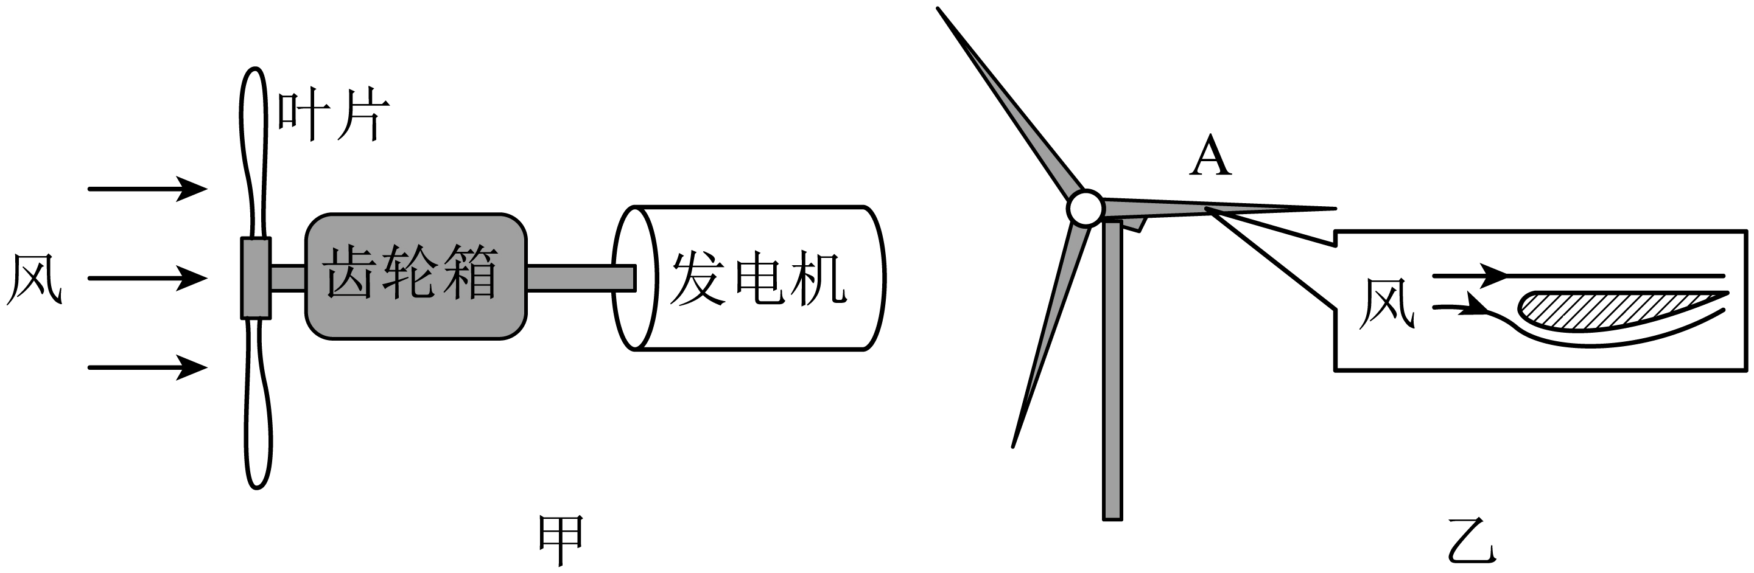

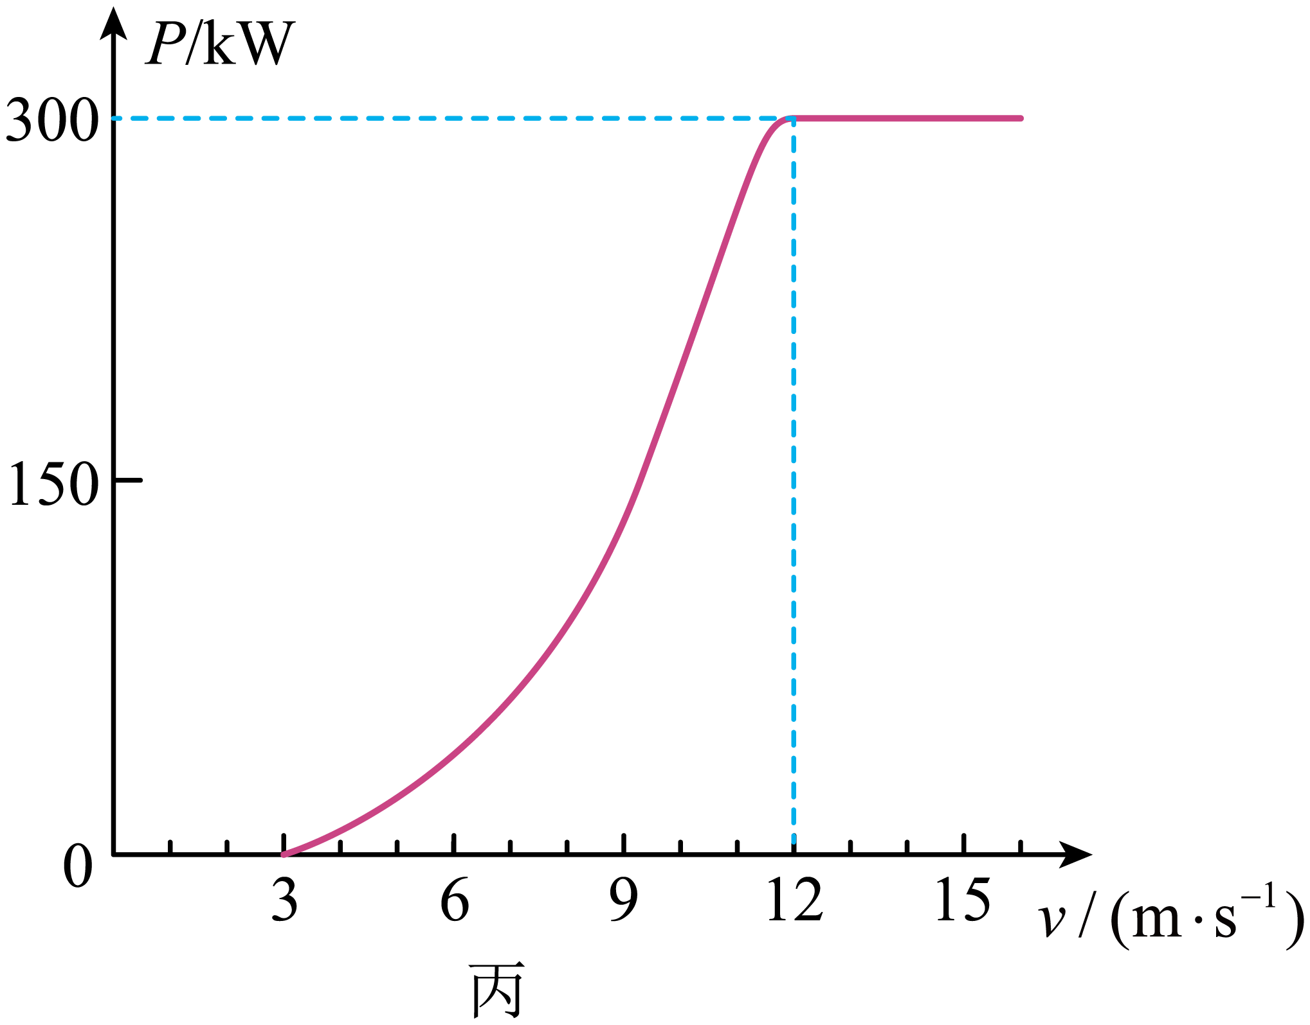 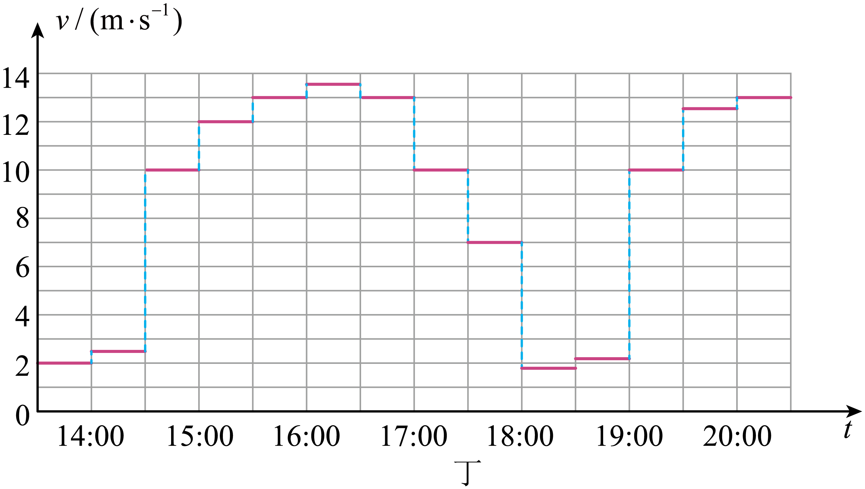

（1）完成下列风力发电的主要能量转化流程图：①___________，②___________

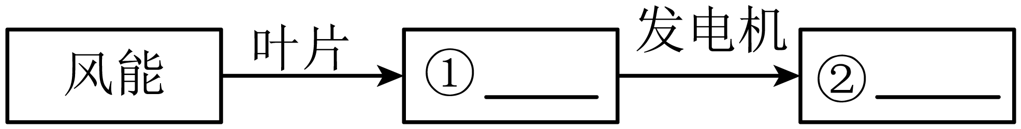

（2）当风正面垂直吹向静止叶片时，如图乙所示，从正面看，叶片A会___________（选填“顺时针”或“逆时针”）转动。

（3）当风速为12m/s时，风力发电机组工作1h输出的电能相当于___________kg的煤完全燃烧放出的热量。（）

（4）当风速为13m/s时，发电机转子1min转400圈，若发电机输出电能1kWh，叶片需要转动___________圈。

（5）若14:00-15:00和15:00-16:00两段时间内输出电能之比为1:3，则14:00-20:00的时间段内风力发电机组的输出电能为___________kW·h。

**2023年广东省初中学业水平考试**

**物理**

**本试卷共8页，23小题，满分100分。考试用时80分钟。**

**注意事项：**

**1.答卷前，考生务必用黑色字迹的钢笔或签字笔将自己的准考证号、姓名、考场号和座位号填写在答题卡上。用2*B*铅笔在“考场号”和“座位号”栏相应位置填涂自己的考场号和座位号，将条形码粘贴在答题卡“条形码粘贴处”**

**2.作答选择题时，选出每小题答案后，用2*B*铅笔把答题卡上对应题目选项的答案信息点涂黑；如需改动，用橡皮擦干净后，再选涂其他答案，答案不能答在试卷上。**

**3.非选择题必须用黑色字迹的钢笔或签字笔作答，答案必须写在答题卡各题目指定区域内相应位置上；如需改动，先划掉原来的答案，然后再写上新的答案；不准使用铅笔和涂改液。不按以上要求作答的答案无效。**

**4.考生必须保持答题卡的整洁。考试结束后，将试卷和答题卡一并交回。**

**一、选择题：本大题共7小题，每小题3分，共21分。在每小题给出的四个选项中，只有一项是符合题目要求的。**

【1题】B

【2题】A

【3题】B

【4题】A

【5题】A

【6题】D

【7题】C

**二、填空题：本大题共7小题，每空1分，共21分。**

【8题】 ①. B ②. A ③. A

【9题】 ①. 振动 ②. 空气 ③. 大

【10题】 ①. 小于 ②. 大 ③. 小

【11题】 ①. 相互 ②. 不变

【12题】 ①. 静止 ②. 聚 ③. 电磁

【13题】 ①. S ②. 磁场 ③. 会

【14题】 ①. 串 ②. L2 ③. 0.15

**三、作图题：本题7分。**

【15题】

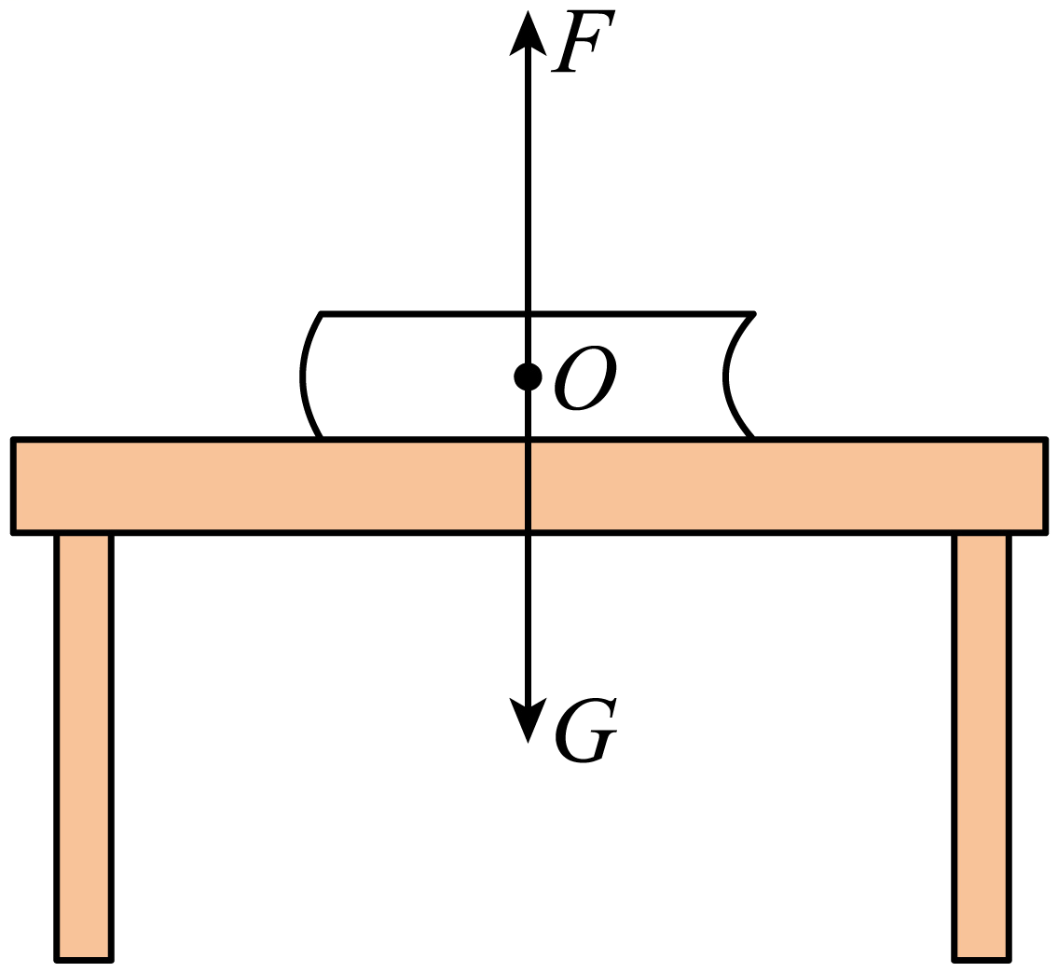 【16题】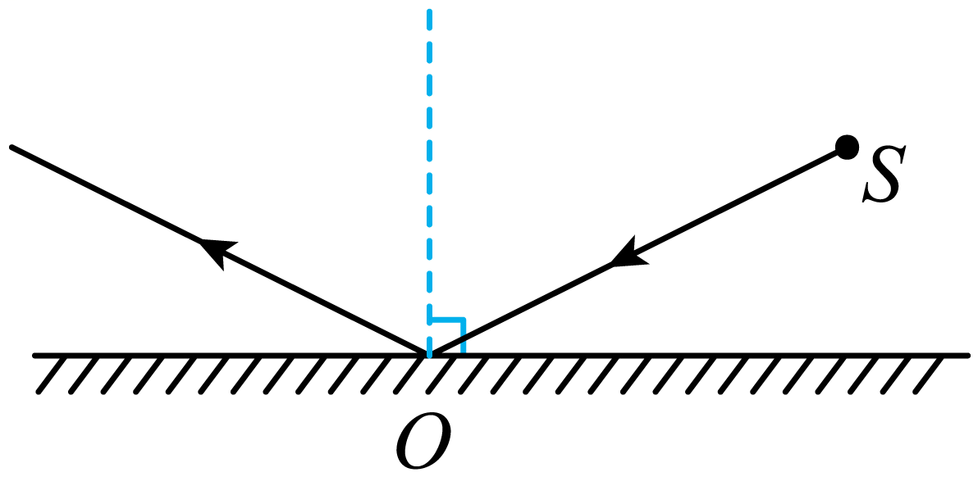 【17题】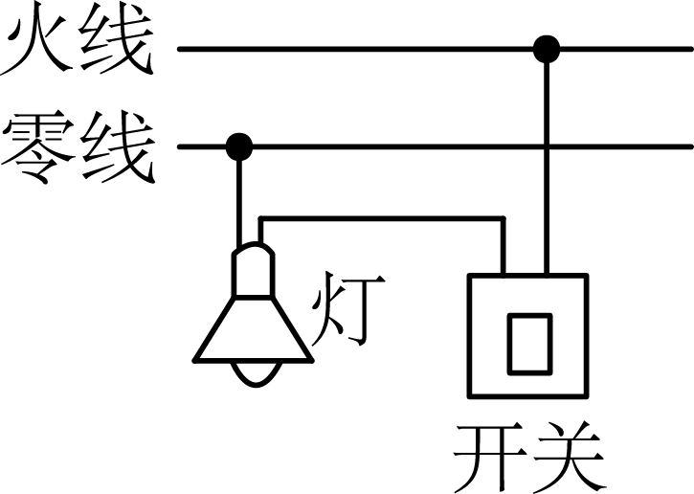

**四、实验题：本大题共3小题，第16小题7分，第17小题6分，第18小题7分，共20分。**

【18题】2.50

【19题】 ①. 2.3 ②. 变小

【20题】 ①. 是 ②. 杠杆的重心通过支点，消除了杠杆自重对杠杆平衡的影响，且此时支点到力的作用线的距离等于力臂长度

【21题】 ①. 吸热 ②. 晶体升华点和熔点很接近

【22题】 ①. 实像 ②. 上 ③. 10 ④. C ⑤. ①、②

【23题】 ①. 量程 ②. 竖直 ③. 见详解 ④. 变大 ⑤. 不变 ⑥. 不相同 ⑦. 酒精

**五、计算题：本大题共2小题，第19小题7分，第20小题6分，共13分。**

【24题】（1）；（2）；（3）

【25题】（1）1.5A；（2）9W；（3）12Ω

**六、综合能力题：本大题共3小题，每小题6分，共18分。**

【26题】 ①. 省力 ②. *B* ③. 90 ④. 30 ⑤. ①

【27题】 ①. 62.5 ②. 乙 ③.  ④. 甲 ⑤. 空气 ⑥.【28题】 ①. 动能 ②. 电能 ③. 顺时针 ④. 36 ⑤. 4 ⑥. 1200